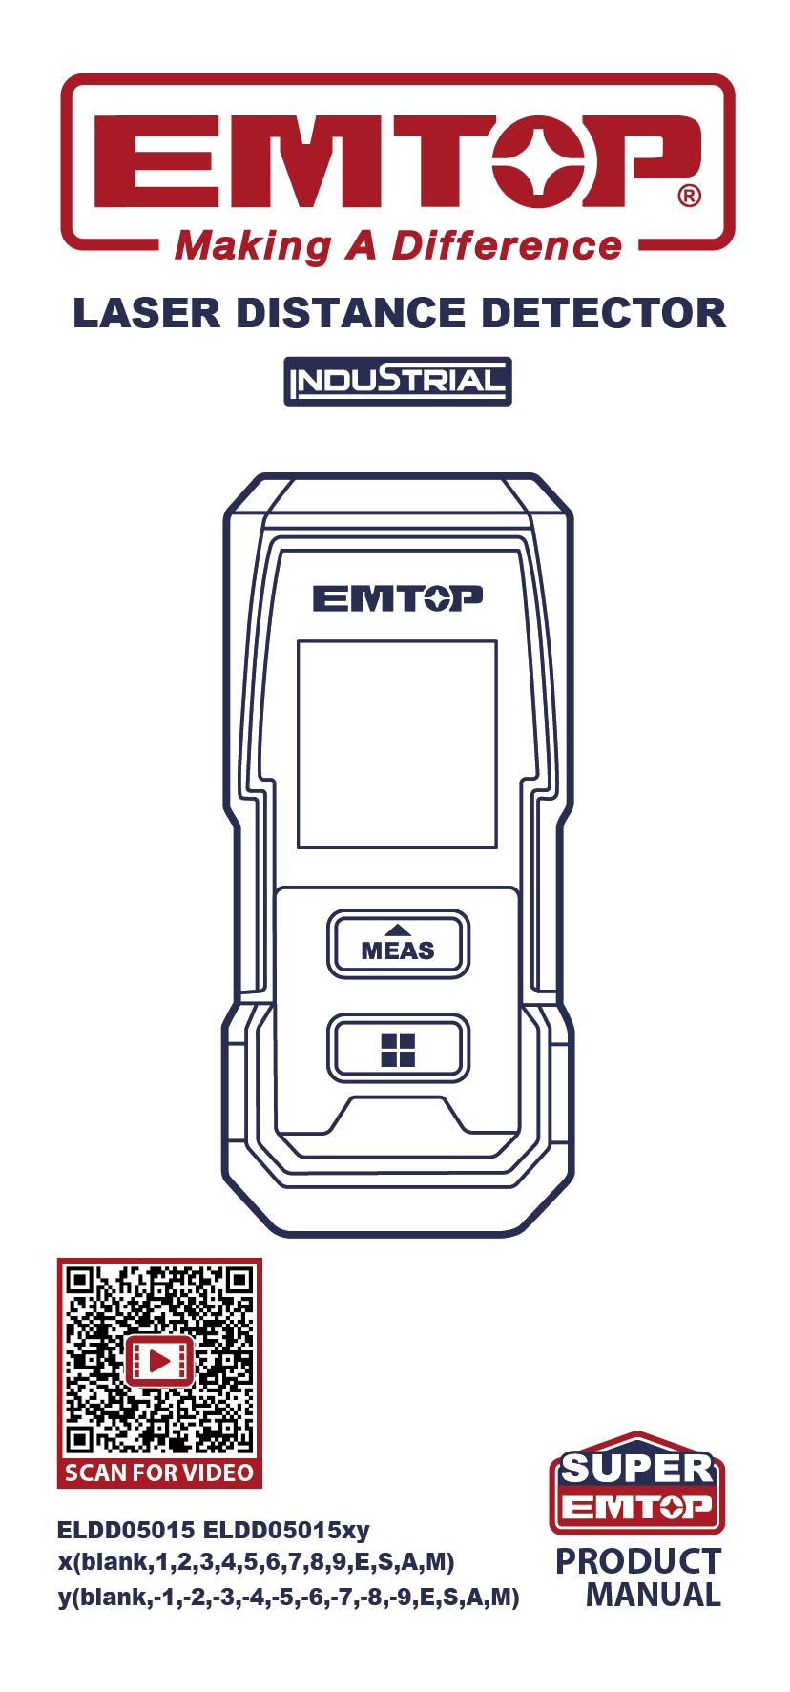
MANUAL
TRENA DIGITAL A LASER
Instruções
AVISOS GERAIS DE SEGURANÇA
- Este produto é um produto a laser Classe II. NÃO olhe o feixe em nenhum momento ao operar este produto!
- NÃO olhe diretamente para o feixe com instrumentos ópticos para evitar causar radiação laser séria!
- NÃO remova nenhum rótulo de segurança deste produto!
- NÃO use este produto em situações instáveis.
- Por favor, evite que as crianças entrem em contato e usem o medidor.
- NÃO desmonte ou modifique o medidor. Caso contrário, pode levar à emissão de laser, resultando em ferimentos pessoais desnecessários.
- Por favor, guarde o manual, ele é útil.

Proibido
- Abrir ou consertar o equipamento sem permissão.
- Medição no sol.
- Outros Medição fora do alcance designado.
- Mergulhar o equipamento na água.
- Limpar a lente com álcool ou qualquer outro solvente orgânico.
- Limpando a lente diretamente com os dedos ou outras superfícies ásperas.
- Alimentando o equipamento além da tensão DC nominal.

ESPECIFICAÇÕES
Estrutura do produto
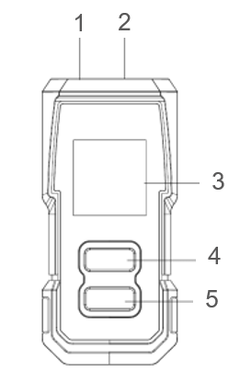

Componentes
1. Emissor de laser
2. Receptor a laser
3. Tela de exibição
4. Ativar /Medição
5. Tecla de função

Especificações técnicas
Modelo nº | ELDD05015  ELDD05015xy
Medição única | √
Medição contínua (máximo/min) | √
Área/Volume/Pitágoras | √
Adição/Subtração | NÃO
Conversão de Unidade | √
Revisão de dados históricos | √
Código de erro | √
Indicação de energia da bateria | √
Interruptor automático a laser de | 30 s
Desligamento automático do instrumento | 180 s
Alcance de medição | 0,05 m a 55 m
Medição de precisão (desvio padrão) | ±2,0mm
Unidade de medição | m, ft, em, ′ "
Tipo de laser | 620~690nm
Classe laser | Classe II (< 1 mW)
Temperatura de operação | 0~+50ºC
Temperatura de armazenamento | -20~+65ºC
Baterias | 2 × 1,5 V
Tempo de trabalho (totalmente carregado) | >5000 vezes
Modelo nº NOTA:
x (em branco, 1,2,3,4,5,6,7,8,9, E,S, A, M);
e (em branco, -1,-2,-3,-4,-5,-6,-7,-8,-9, E,S, A, M)
• Devido ao nosso programa contínuo de pesquisa e desenvolvimento, as especificações aqui contadas estão sujeitas a alterações sem aviso prévio.

Acessórios

medidor de distância a laser 1 peça

Bateria 2 peças

Manual do usuário 1 peça

OPERAÇÃO
⚠ AVISO!
Por favor, leia cuidadosamente as instruções de segurança e o manual do usuário antes de usar este produto, caso contrário, pode resultar em radiação perigosa do laser e choque elétrico.
NOTA:
- Ao medir distâncias dentro de 10m, a precisão da medição é ±2mm; mais de 10m, a precisão da medição é calculada da seguinte forma: ±2mm±0,05*(D-10)
(D: Medição Distância, Unidade: m).
- Ao medir superfícies alvo que refletem muito mal ou são muito rugosas, ou a temperatura ambiente é muito alta ou muito baixa, ou o brilho ambiente é muito intenso, como sob luz solar, o desvio será desfavorável.

Operação
1. Em status desligado, pressione brevemente e o laser inicia simultaneamente e aguarda a medição.
2. Em status, pressione longamente para inserir a medição contínua, o valor máximo de medição, o valor de Mix de medição e o valor de

medição Corrente serão exibidos na tela.
3. Pressione brevemente para mudar o Modo de Medição de Área.
4. Pressione rapidamente novamente para alternar o Modo de Medição de Volume.
5. Pressione rapidamente novamente para mudar o Modo de Medição do Teorema de Pitágoras Simples.
6. Pressione rápidamente novamente para alternar o Modo de Medição do Teorema de Pitágoras duplo.
7. Pressione rapidamente novamente para mudar o Modo de Medição do Teorema Sub-Pitagórico.
8. Pressione rapidamente novamente para mudar o Modo de Revisão de Dados Históricos.
9. Pressione por mais tempo para trocar de unidade.
10. Pressionar brevemente para alterar o ponto de referência.
11. Pressionar por mais tempo para desligar o dispositivo.

MANUTENÇÃO E ARMAZENAGEM
Instalação de baterias
De acordo com as figuras, remova a tampa do compartimento das baterias e insira pilhas 2*AAA (alcalinas).

Código de erro
Código | Causa possível | Ação corretiva
Err 104 | Erro da medição do teorema de Pitágoras | Repetir
Err 101 | Bateria muito baixa | Troque as baterias
Err 155 | Fora do alcance de medição | Meça o alvo dentro do alcance
Err 157 | Sinal recebido muito fraco | Medição alvo de alta refletância ou usando refletor de alta reflectância
Err 159 | Sinal recebido muito forte | Medição de alvo de baixa refletância ou uso de refletor de baixa refletância
Err 194 | O valor é grande demais para mostrar na tela | Reduzir o alcance de medição

